
光田醫療社團法人 光田綜合醫院
ISO 50001 能源管理系統
能源系統監督與量測管理程序書
版次 | 修改摘要 | 日期 | 備註
第一版 | 新增（共 6 頁）－依衛生福利部114年綠色醫療永續規劃暨教育訓練補助計畫制定 | 115年03月
第二版
第三版

文件類別 | □品質手冊 ■作業程序書  □作業指導書 □組織章程 | 文件編號 | 1D10ATP0046-(01)
機密等級 | □機密 ■內部使用 □一般 | 制定日期 | 115年03月
部科類別 | □委員會 □醫療類 □護理類  □醫技類 ■行政類 | 制定單位 | 總務部
管制類別 | ■院內管制 □部科室管制 | 適用院區 | ■沙鹿 ■大甲 ■長青
文件年限 | □一年 ■二年

版 次 | 核 准 | 審 核 | 制 定
 | 副院長（ISO 50001管理代表） | 單位主管（總務部部長） | 制定者（總務部）
第一版
第二版
第三版

1.目 的：
1.1 為建立本院能源管理系統監督與量測之作業程序，明定須受監督與量測之對象、方法、時機及評估方式，確保能源績效之資料具正確性與可重複性，特訂定本程序書。
1.2 透過對能源使用狀況之持續監督與量測，掌握重大能源使用(Significant Energy Use, SEU)及其關鍵特性之變化，據以評估能源績效並鑑別改進機會。
1.3 本程序書依 ISO 50001:2018 能源管理系統－附使用指引之要求事項條款 6.6 蒐集能源資料之規劃及條款 9.1.1 監督、量測、分析及評估訂定。
2.適用範圍：
2.1 本院沙鹿院區、大甲院區及長青院區，有關能源管理之設施、設備及系統。
2.2 經能源審查鑑別之重大能源使用相關設施、設備、系統及其關鍵特性。
2.3 影響能源績效之相關變數，包括門診人數、住院人日數、外氣溫度及其他經鑑別之變數。
2.4 本程序書之監督與量測，以能源績效為目的；勞工作業環境測定等職業安全衛生法定測定事項，另依本院職業安全衛生相關規定辦理，不屬本程序書範圍。
3.名詞解釋：
3.1 監督(Monitoring)：對能源使用、能源消耗及相關變數之狀態，進行持續性或週期性之觀察與紀錄。
3.2 量測(Measurement)：以量測設備取得能源使用、能源消耗或關鍵特性之量化數值。
3.3 關鍵特性(Key Characteristics)：決定能源績效之必要因素，包括重大能源使用之運轉參數、相關變數及能源消耗量。
3.4 能源基準(能源基線EnB)：作為能源績效比較基礎之量化參考。本院採 114 年全年資料建立。
3.5 能源績效指標(EnPI)：本院所界定用以量測及監督能源績效之量化值或量測方式。
3.6 相關變數(Relevant Variable)：對能源績效具例行性影響之可量化因素。
3.7 正規化(Normalization)：為使不同條件下之資料具可比較性，依相關變數所為之修正。
3.8 重大偏差(Significant Deviation)：能源績效實際表現與能源績效指標對應值之差異，達本程序書 6.7.1 所定基準者。
3.9 能源管理盤查小組：本院依 ISO 50001:2018 條款 5.3 設置之能源管理團隊，其編制與職責依 1D10CTC5001 能源管理盤查小組組織章程暨職責說明辦理。
4.相關文件：
4.1 1D10ATQ0001 能源管理手冊。
4.2 1D10CTC5001 能源管理盤查小組組織章程暨職責說明。
4.3 1D10ATP0048 能源審查程序書。
4.4 1D10ATP0066 能源管理目標與方案管理程序書。
4.5 1D10ATP0051 能源法規鑑別與符合性查核程序書。
4.6 1D10ATP0030 電力設備管理辦法。
4.7 1D10ATP0037 空調送風機檢查與保養辦法。
4.8 1D10ATP0039 照度標準作業流程。
4.9 0220ATP0001 文件制定與管制作業辦法。
4.10 能源管理法及其相關子法。
5.權 責：
5.1 ISO 50001管理代表：核定監督與量測項目及其管制標準；核定量測設備校正計畫；督導重大偏差之調查與回應。
5.2 能源管理盤查小組：審議監督與量測結果及能源績效評估報告；認定重大偏差並決議應採取之措施；追蹤改善結果。
5.3 總務部（執行秘書）：統籌監督與量測之規劃；彙整並分析全院量測數據；編製能源績效評估報告；保存相關文件化資訊。
5.4 工務課：執行電力、空調、鍋爐、給排水及其他動力系統之監督與量測；辦理量測設備之校正、維護與標示；保存量測原始紀錄。
5.5 醫工課：提供醫療儀器設備之運轉參數與能耗量測資料，並配合專用計量設備之設置。
5.6 資訊部：維運能源數據 E 化蒐集與智能 AI 監控系統，確保數據擷取之連續性與完整性；提供機房及資通訊設備能耗數據。
5.7 各能源使用單位：依規定週期提供所屬單位之能源使用及相關變數數據，並確保其正確性；配合現場量測作業。
6.內 容：
6.1 能源資料蒐集之規劃（條款 6.6）
6.1.1 本院依「能源使用關鍵係數量測監控規劃表」規劃能源資料之蒐集，其內容應載明量測項目、量測參數、量測方法、量測頻率、量測設備及執行單位。
6.1.2 規劃時應確保所蒐集之資料，足以支持能源基準(能源基線EnB)之建立與能源績效指標(EnPI)之計算。
6.1.3 所蒐集之資料應具正確性、可重複性及可追溯性；資料之取得時點應與能源績效比較之期間一致。
6.1.4 前列規劃每年至少檢討一次，並於能源審查更新時同步檢討。
6.2 監督與量測項目之建立
6.2.1 本院依下列來源建立監督與量測項目：
6.2.1.1 依 1D10ATP0066 能源管理目標與方案管理程序書所訂定之能源目標與能源標的，其量化指標所需之監督量測項目。
6.2.1.2 依 1D10ATP0051 所鑑別之法規要求事項及其他要求事項所定之量化值。
6.2.1.3 依 1D10ATP0048 能源審查程序書所鑑別之重大能源使用，由能源管理盤查小組訂為監督量測項目。
6.2.1.4 經 1D10ATP0059 組織背景及風險管理程序評估為須管制之風險相關作業或活動。
6.2.2 不定期監督與量測之時機：
6.2.2.1 主管機關函文要求時。
6.2.2.2 因應同仁或外部利害相關者之反映，經能源管理盤查小組認定有量測必要時。
6.2.2.3 重大能源使用發生變動，經能源管理盤查小組評估有量測必要時。
6.2.2.4 相關技術研發或節能改善方案需進行效益驗證時。
6.2.3 本院監督與量測項目、參數、頻率及執行單位如下表；其細項及管制標準詳附件一。

監督量測對象 | 量測參數／關鍵特性 | 量測方式 | 頻率 | 執行單位
全院總用電 | 用電度數、契約容量、最高需量、功率因數 | 電費單、總錶抄錶 | 每月 | 工務課
空調系統 | 冰機用電、冰水進出水溫、運轉時數、外氣溫度 | 數位監控系統、現場抄錶 | 每月 | 工務課
照明系統 | 照度、燈具數量與型式、用電度數 | 照度計、分錶 | 每季 | 工務課
電力設備 | 變壓器負載率、發電機試車耗油量 | 電力監控、油料領用紀錄 | 每月 | 工務課
鍋爐／蒸氣 | 天然氣使用量、蒸氣產出量 | 瓦斯錶、費單 | 每月 | 工務課
醫療儀器設備 | 額定功率、運轉時數、待機時數 | 設備紀錄、專用計量設備 | 每季 | 醫工課
機房及資通訊 | 機房用電、空調負載 | 分錶、AI 監控系統 | 每月 | 資訊部
公務車輛 | 汽油、柴油領用量、行駛里程 | 油料領用紀錄 | 每月 | 總務部
相關變數 | 門診人數、住院人日數、外氣溫度 | 醫務統計、氣象資料 | 每月 | 各權責單位

6.3 量測計畫與作業標準
6.3.1 主管機關已公告標準方法者，依其公告方法辦理。
6.3.2 屬法規管制項目而須委外辦理者，應委託主管機關許可之檢測機構，採用公告或規定之標準方法進行檢測，委外項目不另訂作業標準。
6.3.3 重大能源使用相關設施、設備、系統之量測，依 1D10ATP0030 電力設備管理辦法、1D10ATP0037 空調送風機檢查與保養辦法、1D10ATP0039 照度標準作業流程及各該設備之作業指導書辦理。
6.3.4 不屬前三項者，視其必要性由權責單位訂定適當之作業標準；未另訂作業標準或標準未詳細規定之事項，依本程序書執行。
6.4 監督與量測之執行
6.4.1 本院可自行量測之項目，由權責單位依附件一所定頻率及方法執行，並填載原始量測紀錄。
6.4.2 本院無法自行量測之項目，得委託主管機關認可之檢驗測定機構或實驗室代為檢測，並取得檢測報告。
6.4.3 量測紀錄應載明量測日期、地點、量測值、單位、量測設備編號及量測人員，以確保可追溯性。
6.4.4 以自動化監控系統擷取之數據，應確保系統時間、單位換算及資料完整性；發生擷取中斷時，應記錄中斷期間並以人工抄錶補正。
6.5 量測設備之校正與維護
6.5.1 用以決定能源績效關鍵特性之量測設備，應依規定週期實施校正或查證，並保存校正紀錄。
6.5.2 各量測設備之名稱、地點、校正週期、檢測方式及執行單位，詳附件一。
6.5.3 校正方式：
6.5.3.1 可自行校正者，得購置標準件、標準液體或標準氣體進行校正，校正後應加貼校正標籤，標示校正日期與有效期限。
6.5.3.2 標準件、標準液體或標準氣體之來源，須具合格機構出具之校正或成分分析報告。
6.5.3.3 無法自行校正之量測設備，應委託合格機構代為校正。
6.5.3.4 保養廠商以自身儀器設備執行本院設備校正者，應檢附合格機構出具之校正分析證明。
6.5.4 委外檢測之項目，不須由本院自行辦理量測設備之校正與維修。
6.5.5 量測設備經發現不符校正要求時，應評估其對先前量測結果之影響，必要時重新量測，並記錄評估結果與所採取之措施。
6.5.6 量測設備超過校正效期者，不得作為能源績效評估之依據。
6.6 數據分析與能源績效評估（條款 9.1.1）
6.6.1 量測結果由總務部彙整與分析後分送各相關單位，並提報能源管理盤查小組檢討。
6.6.2 能源績效之評估，應將能源績效指標(EnPI)之實際值與能源基準(能源基線EnB)之對應值進行比較，其計算方法依 1D10ATP0048 能源審查程序書辦理。
6.6.3 當相關變數發生變動致資料不具可比較性時，應先進行正規化修正後再行比較，其修正方法及理由應保存為文件化資訊。
6.6.4 分析內容應包括：
6.6.4.1 各類能源消耗量及其趨勢變化。
6.6.4.2 重大能源使用之能源績效變化。
6.6.4.3 能源目標與能源標的之達成程度。
6.6.4.4 行動計畫之實施成效。
6.6.5 115 年 1 月至 7 月為績效比對期，逐月彙整分析結果，並經能源管理盤查小組會議確認。
6.7 重大偏差之調查與回應
6.7.1 能源績效表現單月超出同期能源績效指標對應值 25% 時，認定為重大偏差。
6.7.2 發生重大偏差時，權責單位應調查其原因，並回應處理，其調查內容至少包括：
6.7.2.1 是否因量測設備失準或數據擷取異常所致。
6.7.2.2 是否因相關變數變動所致，並評估是否須進行正規化修正。
6.7.2.3 是否因設備故障、運轉參數偏移或操作行為改變所致。
6.7.2.4 是否因能源基準或能源績效指標設定不當所致，如是，應依 1D10ATP0048 辦理重新設定。
6.7.3 調查結果及所採取之措施，應提報能源管理盤查小組；經評估須採取矯正措施者，依 1D10ATQ0001 能源管理手冊 6.7.1 辦理。
6.7.4 監督量測項目因日常作業管制不佳，或因法規趨於嚴格而有不符規定之虞者，應依主管機關公告之最新法規檢討改善，並重新建立監督與量測項目。
6.7.5 重大偏差之調查與回應結果，應保存為文件化資訊。
6.8 監督量測結果之運用與銜接
6.8.1 監督與量測結果為能源審查之投入資料，依 1D10ATP0048 能源審查程序書辦理。
6.8.2 監督與量測結果應提供管理階層審查，依 1D10ATQ0001 能源管理手冊 6.6.5 辦理。
6.8.3 法規要求事項及其他要求事項之守規性評估，依 1D10ATP0051 能源法規鑑別與符合性查核程序書辦理。
6.8.4 監督與量測結果顯示須調整能源目標、能源標的或行動計畫者，依 1D10ATP0066 辦理。
6.8.5 設施、設備或系統發生變更致影響監督量測項目者，依 1D10ATP0050 能源系統變更管理程序書辦理，並同步更新附件一。
6.9 文件化資訊之保存
6.9.1 監督與量測結果之管制單位及保存年限，依相關法規規定辦理；法規未規定者，保存年限至少三年。
6.9.2 電子媒體之文件化資訊，應建立資料夾並以年度識別更新，必要時設置密碼與權限管制。
6.9.3 前二項依 0220ATP0001 文件制定與管制作業辦法辦理管制。
7.流 程 圖：
7.1 能源系統監督與量測作業流程如下圖。
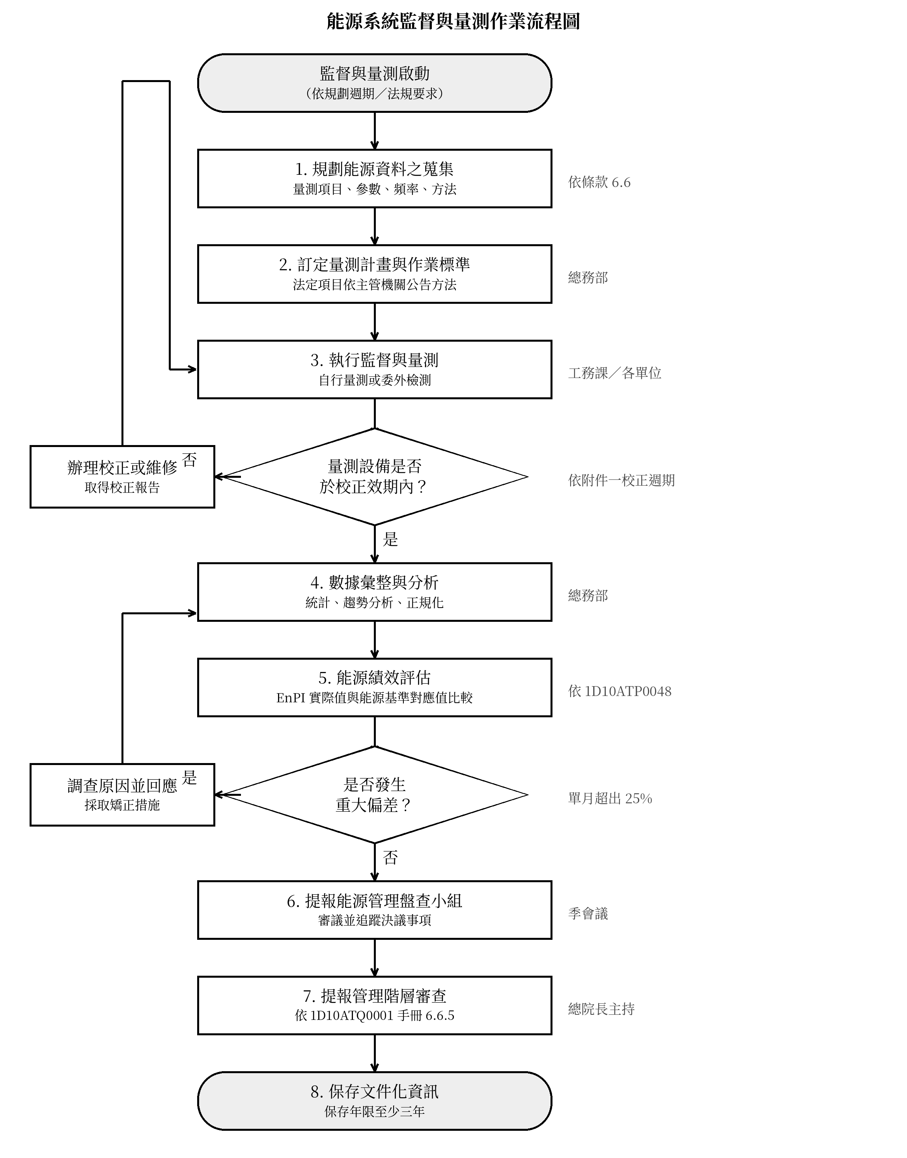
8.稽核機制：
8.1 權責人員：內部稽核員。
8.2 稽核時機：每年至少一次，並於當年度管理階層審查前完成。
8.3 稽核工具：能源使用關鍵係數量測監控規劃表、監測儀器執行單位與校正週期一覽表、量測原始紀錄、能源績效評估報告、能源管理盤查小組會議紀錄。
8.4 稽核重點：監督與量測是否依規劃頻率執行；量測設備是否於校正效期內且校正紀錄可追溯；數據分析是否與能源基準確實比較；重大偏差是否完成調查、回應及追蹤結案。
9.記 錄：
9.1 能源使用關鍵係數量測監控規劃表。
9.2 監測儀器執行單位與校正週期一覽表。
9.3 各項量測原始紀錄及委外檢測報告。
9.4 量測設備校正紀錄及校正證明。
9.5 能源管理系統用電時數統計表。
9.6 重大偏差調查與回應紀錄。
9.7 1D10ATF5004 能源績效指標(EnPI)報告。
9.8 前列記錄依 ISO 50001:2018 條款 7.5 保存為文件化資訊，並依 6.9 辦理。
10.附 件：
10.1 附件一 監測儀器執行單位與校正週期一覽表。
10.2 附件二 能源使用關鍵係數量測監控規劃表。
10.3 前列表單之編號，依 0220ATP0001 條款 6.2 以 19 碼表單編號管制，隨本程序書發行。
附件一 監測儀器執行單位與校正週期一覽表
項目 | 監測儀器名稱 | 監測地點 | 校正週期 | 檢測方式 | 執行單位
1 | 電力總錶／分錶 | 各院區受電室 | 每年一次 | 委外校正 | 工務課
2 | 電力數位監控系統 | 中央監控室 | 每年一次 | 委外校正 | 工務課
3 | 冰水主機溫度計 | 空調機房 | 每年一次 | 委外校正 | 工務課
4 | 照度計 | 各量測區域 | 每年一次 | 委外校正 | 工務課
5 | 天然氣流量錶 | 鍋爐房 | 依台灣中油規定 | 供氣事業辦理 | 工務課
6 | 醫療設備專用計量設備 | 各醫療單位 | 每年一次 | 委外校正 | 醫工課
7 | 機房電力監控設備 | 資訊機房 | 每年一次 | 委外校正 | 資訊部
填表說明：
1. 本表由工務課彙整維護，量測設備新增、汰換或校正週期變更時應即更新。
2. 委外校正者應保存合格機構出具之校正報告；自行校正者應保存標準件之校正或成分分析報告。
3. 本表經 ISO 50001管理代表核定後實施。

